**Bài 6. PHÉP ĐỐI XỨNG TRỤC**

**A. KIẾN THỨC TRỌNG TÂM**

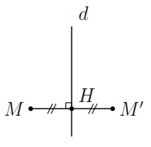**1. Hai điểm đối xứng nhau qua một đường thẳng**

* Hai điểm M và M’ được gọi là đối xứng nhau qua đường thẳng d nếu d là đường trung trực của MM’.

**2. Hai hình đối xứng nhau qua một đường thẳng**

* 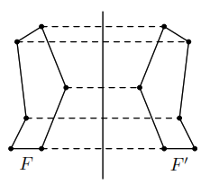Hai hình F và F’ đối xứng với nhau qua đường thẳng d nếu mỗi điểm thuộc hình F có điểm đối xứng với nó qua đường thẳng d thuộc hình F’ và ngược lại.
* Đường thẳng d được gọi là trục đối xứng của hai hình F và F’.

**3. Hình có trục đối xứng**

* Đường thẳng d được gọi là trục đối xứng của hình F nếu mỗi điểm thuộc hình F đều có điểm đối xứng với nó qua d cũng thuộc hình F.
* Một số hình có trục đối xứng.

   

Tam giác cân Hình thang cân Hình chữ nhật Tam giác đều

**4. Định lý**

* Nếu hai đoạn thẳng AB và A’B’ có các điểm A và A’, B và B’ đối xứng với nhau qua đường thẳng d thì  và  đối xứng nhau qua d.
* Nếu các đỉnh của  lần lượt đối xứng qua trục d với các đỉnh của  thì  và hai tam giác đối xứng nhau qua d.

**B. CÁC DẠNG BÀI TẬP VÀ PHƯƠNG PHÁP GIẢI**

|  |
| --- |
| **Dạng 1:** Nhận biết và thực hành vẽ các hình có trục đối xứng |
| * Sử dụng định nghĩa hình có trục đối xứng để định nghĩa. |

**Ví dụ 1.** Tìm trục đối xứng trong các hình sau. Vẽ đường thẳng  là trục đối xứng trong các hình.

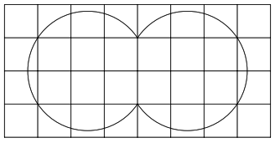 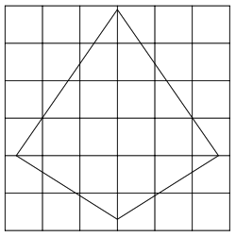

Hình 5.1 Hình 5.2

**Lời giải**

Hình 5.1 có 2 trục đối xứng. Hình 5.2 có một trục đối xứng. Bạn đọc tự vẽ trục đối xứng.

**Ví dụ 2.** Tìm trục đối xứng trong các hình sau. Vẽ đường thẳng  là trục đối xứng trong các hình.

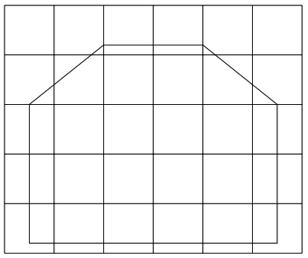 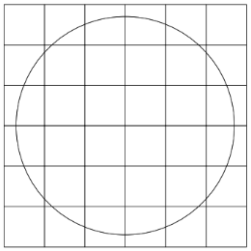

Hình 5.3 Hình 5.4

**Lời giải**

Hình 5.3 có 1 trục đối xứng.

Hình 5.4 có vô số trục đối xứng.

Bạn đọc tự vẽ trục đối xứng.

|  |
| --- |
| **Dạng 2:** Sử dụng tính chất đối xứng trục để giải toán |
| * Vận dung tính chất: hai đoạn thẳng; hai góc; hai tam giác đối xứng nhau qua một đường thẳng thì bằng nhau. |

**Ví dụ 3.** Cho tam giác  có , trực tâm . Gọi  là điểm đối xứng với  qua .

a) Chứng minh ;

b) Tính góc .

**Lời giải**

a) Vì  là điểm đối xứng với  qua .

 và  là điểm đối xứng của chính nó qua .

.

b) Gọi  và  lần lượt là chân đường cao hạ từ  và  xuống  và .

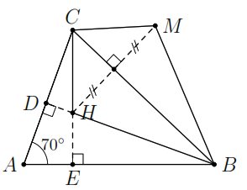Xét tứ giác  có 



 (đối đỉnh)

 (hai góc tương ứng).

|  |
| --- |
| **Dạng 3:** Chứng minh hai điểm hoặc hai hình đối xứng nhau qua một đường thẳng |
| * Dùng định nghĩa. |

**Ví dụ 4.** Cho tam giác  cân tại  đường cao . Trên cạnh  lấy điểm , trên cạnh  lấy điểm  sao cho . Chứng minh:

a)  đối xứng với  qua ;

b) Tam giác  đối xứng với tam giác  qua .

**Lời giải**

a) Xét  cân tại 



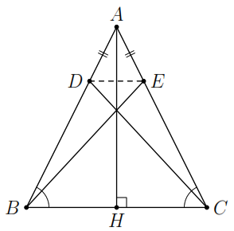Xét tam giác  có  cân tại .



.

Vì hai góc này ở vị trí so le trong

.

Gọi  là giao điểm của  và .

Xét tam giác  cân tại  có  là đường cao.

 đồng thời là đường trung trực tam giác .

  đối xứng với  qua .

b) Vì  là đường trung trực của  nên  và  đối xứng với nhau qua .

 và  đối xứng nhau qua  và  đối xứng với chính nó qua .

Vậy tam giác  đối xứng với tam giác  qua .

**C. BÀI TẬP VẬN DỤNG**

**Bài 1.** Tìm trục đối xứng trong các hình vẽ sau. Vẽ đường thẳng  là trục đối xứng trong các hình.

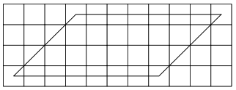 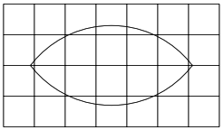 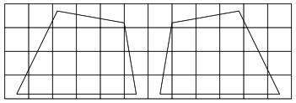

Hình 5.5 Hình 5.6 Hình 5.7

**Lời giải**

Hình 5.5 không có trục đối xứng.

Hình 5.6 có 2 trục đối xứng.

Hình 5.7 có một trục đối xứng.

Bạn đọc tự vẽ trục đối xứng.

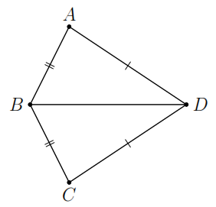**Bài 2.** Tứ giác  có , . Chứng minh điểm  đối xứng với điểm  qua đường thẳng .

**Lời giải**

Vì  nên  thuộc đường trung trực của .

Vì  nên  thuộc đường trung trực của .

 là đường trung trực của .

 và  đối xứng với nhau qua .

**Bài 3.** Cho hình thang vuông  có . Gọi  là điểm đối xứng với  qua . Điểm  là giao điểm của  và . Chứng minh .

**Lời giải**

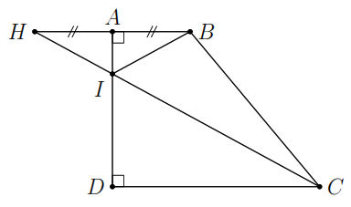Vì  là điểm đối xứng với  qua  nên  là đường trung trực của .

Vì  thuộc  nên  cân tại .

Xét tam giác  cân tại  có  là đường trung tuyến.

 đồng thời là đường phân giác.

 mà .

**D. BÀI TẬP VỀ NHÀ**

**Bài 4.** Cho tam giác  cân tại  đường cao . Trên cạnh  lấy điểm , trên cạnh  lấy điểm  sao cho . Đoạn thẳng  cắt  tại . Chứng minh:

a)  đối xứng với  qua ;

b) Tam giác  đối xứng với tam giác  qua .

**Lời giải**

Vì tam giác  cân tại 

.

Mà  nên .

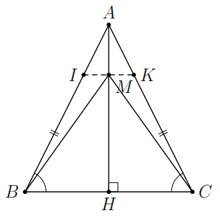Xét tam giác  có  cân tại .

.

Mà hai góc này ở vị trí đồng vị.

Xét tam giác  cân tại  có  là đường cao

 đồng thời là đường trung trực tam giác .

  đối xứng với  qua .

b) Ta có  và  đối xứng với nhau qua .  và  đối xứng với chính nó qua .

 đối xứng với  qua .

**Bài 5.** Cho tam giác  có , điểm  thuộc . Điểm  đối xứng với  qua , điểm  đối xứng với  qua AC.

a) Chứng minh ; b) Tính góc .

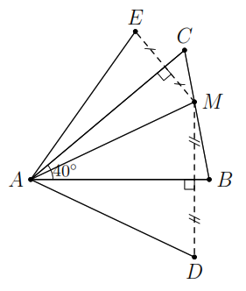**Lời giải**

a) Vì  là điểm đối xứng với  qua .

 là đường trung trực của .

.

Tương tự .

.

b) Ta có  đối xứng với  qua ,  đối xứng với  qua ; .

Khi đó, ta có .

**--- HẾT ---**